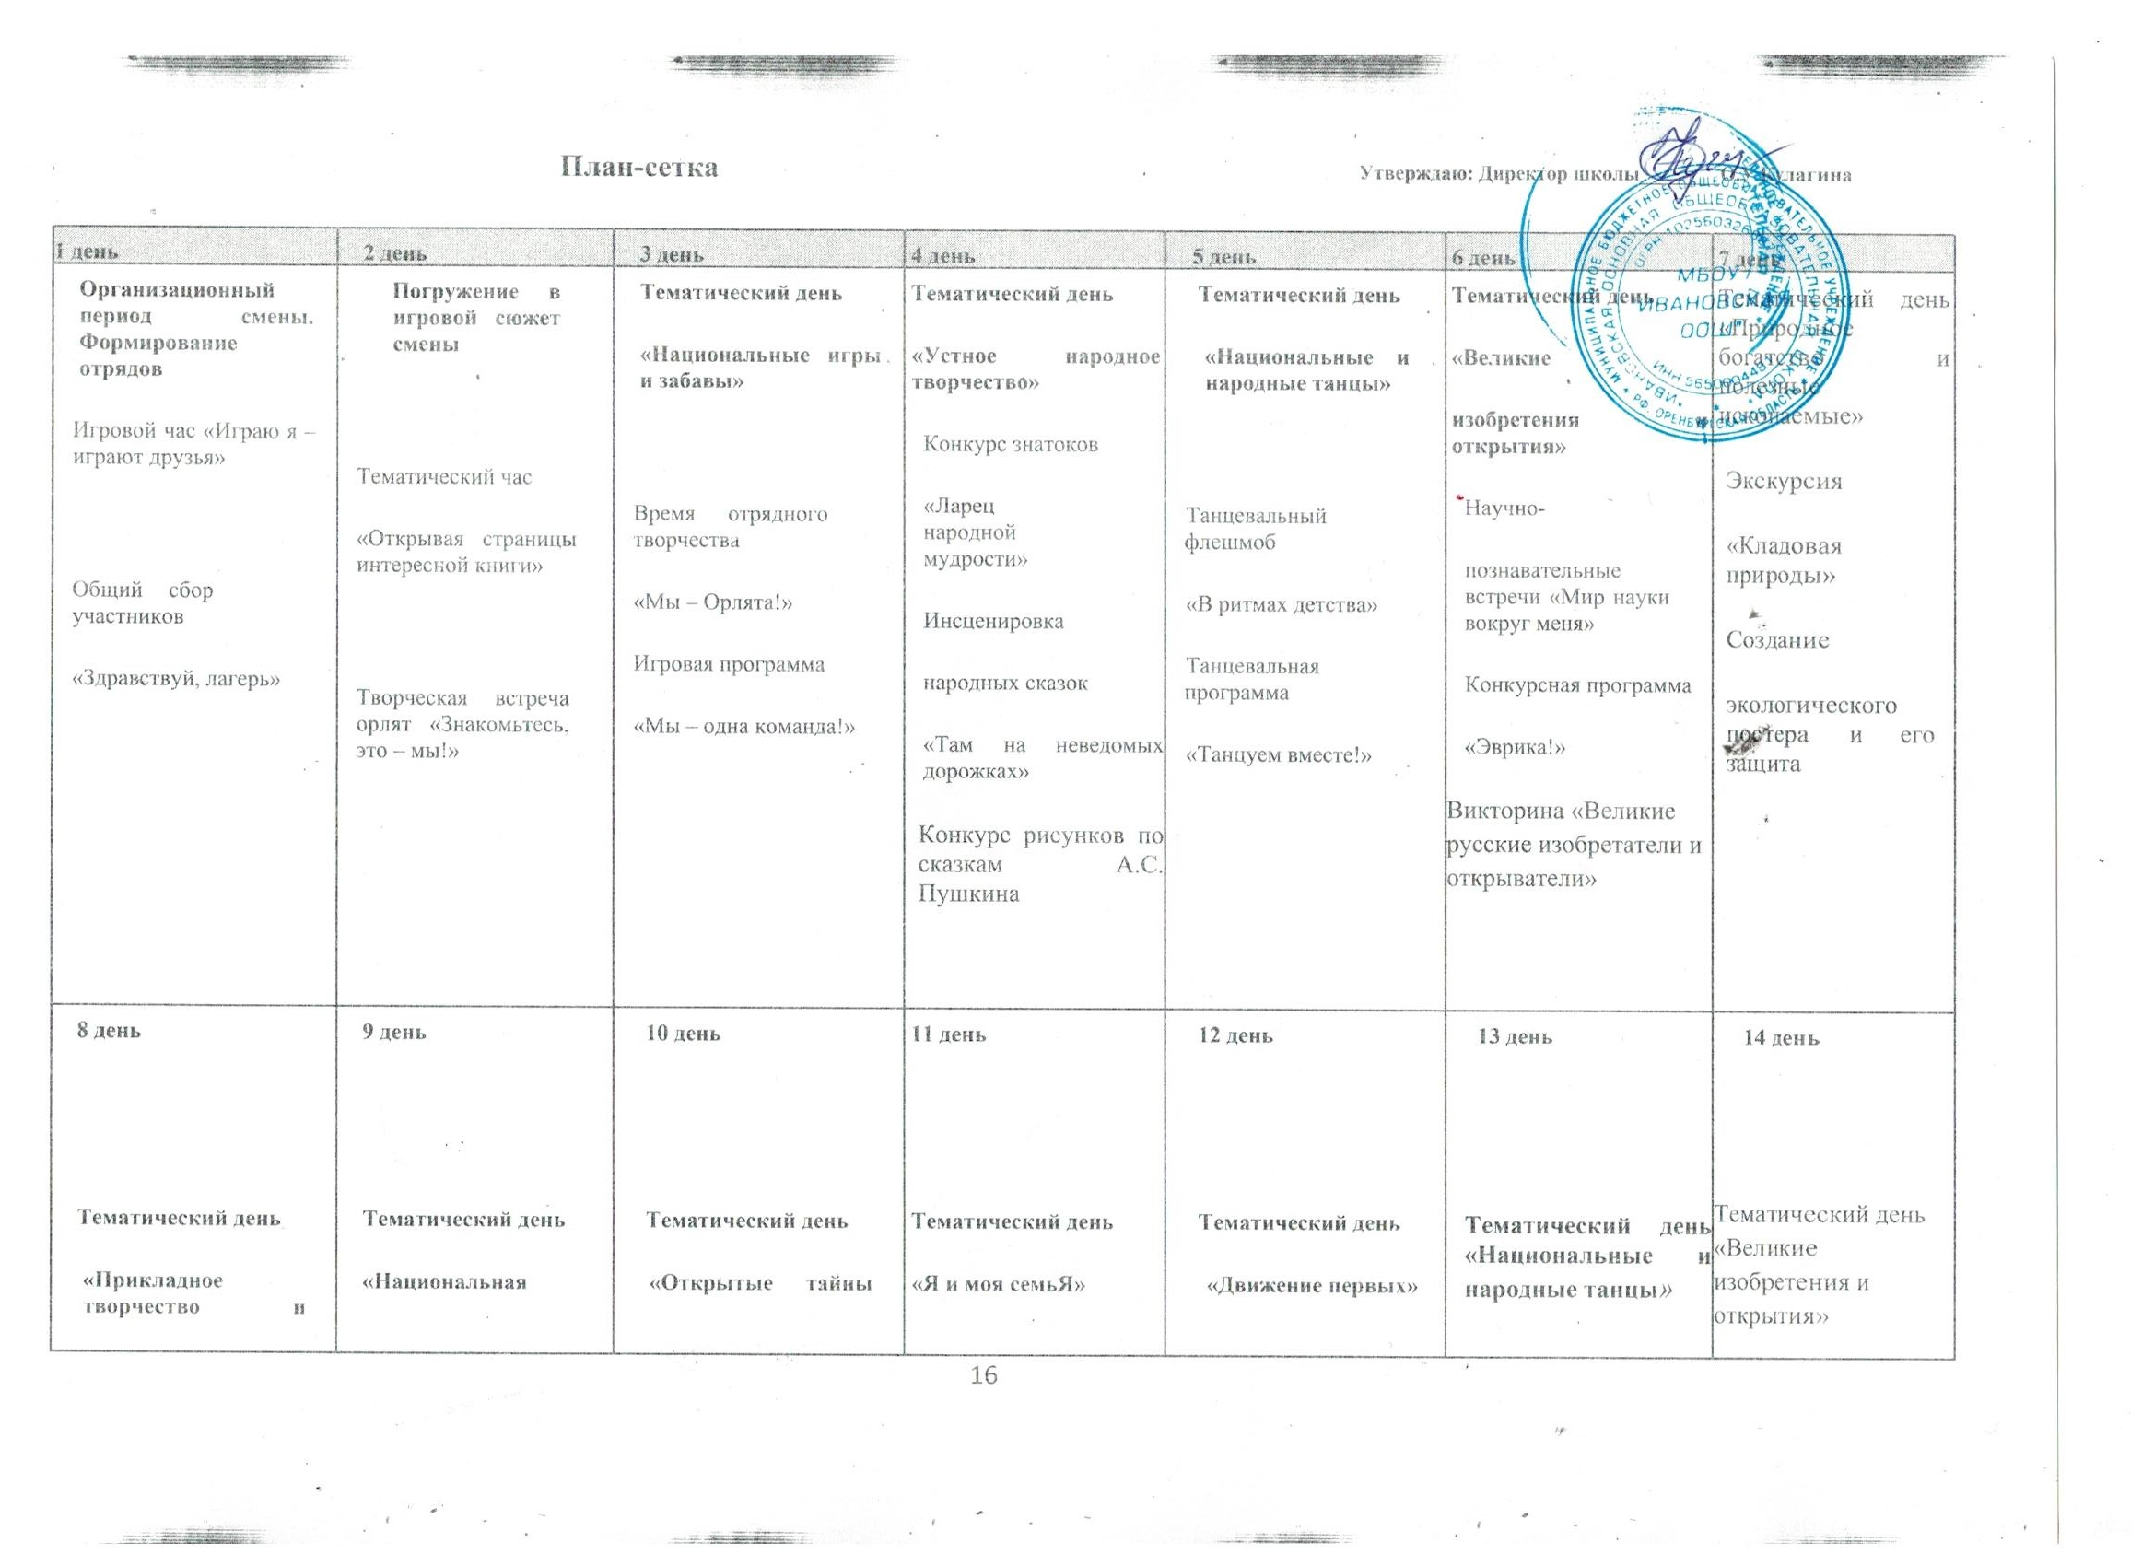

|  |  |  |  |  |  |  |
| --- | --- | --- | --- | --- | --- | --- |
| **15 день**  **Тематический день «День леса»**  Богатырская разминка «Филин и пташки»  Конкурсно-игровая программа «На лесной опушке»  Изготовление поделок из природного материала  Сбор материала для создания гербария | **16 день**  **Тематический день «Я и моя семьЯ»**  Творческая мастерская  «Подарок своей семье»  Гостиная династий  «Ими гордится Россия»  «Моё генеалогическое древо»  Разучивание песен о семье. | **17 день**  **Тематический день «День памяти»**  Богатырская разминка  Акция «Обелиск»  Конкурс военных стихов и песен  Возложение цветов к обелиску  Просмотр фильма «Письмо из прошлого | **18 день**  **Выход из игрового сюжета. «4 САМИ: сами придумываем и планируем»**  Время группового творчества  «Юные выдумщики»  Общий сбор участников  «От идеи – к делу!» | **19 день**  **тематический день «День зелёного огонька»**  Устный журнал «Знай ПДД как таблицу умножения»  Конкурс «Безопасное колесо»  Информационный блок «ГИБДД района сообщает»  Конкурс рисунков на асфальте « Мой любимый знак» | **20 день**  Тематический день **«4 САМИ: сами проводим»**  Праздничный калейдоскоп  «По страницам нашей книги»  Праздничная дискотека  «Оставляем вам на память» | **21 день**  Тематический день  «4 САМИ: сами подводим итоги»  Итоговый сбор участников  «Нас ждут новые открытия!»  Линейка закрытия смены  «Содружество Орлят России» |